#### 咨询报告（思政报告

在深度学习方面，我国的进展有南京大学周志华教授项目组对新型深度学习模型与方法的深入研究，并且取得的重要进展。该项目组打破了“深度学习模型就是深度神经网络”的一般认识，原创提出了“深度森林”——首个“非神经网络”、不基于可微构件、不依赖BP算法、甚至不依赖梯度计算的新型深度学习模型（下图），并通过在森林构建过程中引入间隔分布优化使其具备理论泛化界保障，为显著提升离散/符号/混合型数据建模任务上的机器学习性能提供了新途径。

该项工作扩展了深度学习研究方向，推进了“非神经网络深度学习”研究，并为多种应用任务上机器学习性能提升提供了新技术和新方法。

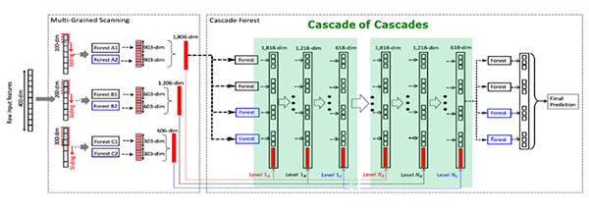

在深度学习应用领域，中国在图像识别、语音识别和NLP方面取得了显著的进展。人脸识别技术广泛应用于安防、支付和社交领域，为用户提供了更便捷的身份验证方式。语音识别技术在智能语音助手、语音翻译和语音控制等方面得到广泛应用，极大地改善了用户与智能设备的交互体验。在医疗领域，深度学习技术在医学影像分析中取得巨大成功，提高了医学诊断的准确性，为医疗行业带来了革命性的变革。自动驾驶技术采用深度学习算法，取得了重要的进展，为未来智能交通的发展奠定了基础。

在数据挖掘方面，中国城市充分利用大数据和数据挖掘技术，优化城市管理效率，包括交通管理、环境监测和基础设施规划等。医疗领域应用大数据和数据挖掘进行疾病预测和个性化医疗，为患者提供更精准的医疗服务。金融机构通过大量交易数据和用户行为的分析，实现了风险管理和反欺诈方面的显著进展。电商和社交媒体平台广泛使用数据挖掘技术，以提供更智能、个性化的服务，从而不断改善用户体验。这些进展不仅提升了科技应用的水平，也推动了社会各领域的创新与发展。